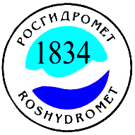
Главам администраций муниципальных образований
сельских поселений,
администраторам населенных пунктов,
дежурно – диспетчерским службам
организаций района.
№ 1051 от .06.2019 г.

ШТОРМПРЕДУПРЕЖДЕНИЕ О ВЫСОКОЙ ПОЖАРООПАСНОСТИ
По данным РОСГИДРОМЕТ северокавказского УГМС Адыгейского ЦГМС:
В ПЕРИОД С 15,00 (МСК)25.06.19 ПО 15,00 (МСК) 28.06.19 ПО ЦЕНТРАЛЬНУ РАЙОНУ СОХРАНЯЕТСЯ ВЫСОКАЯ ПОЖАРООПАСТНОСТЬ 4 КЛАССА (НЕБЛАГОПРИЯТНЫЕ ЯВЛЕНИЯ).

Дежурный синоптик Бражко Н.В.
Оперативный дежурный
МКУ ЕДДС « Майкопский район» В.В.КОНРАТЬЕВ
Тел 88(7777) 5-20-12

